**43.​ Протоколы канального уровня. Активное оборудование Ethernet. Виды, отличительные особенности. Коммутаторы. Принципы работы. Классификация по уровням (2, 3 и 4-й уровни).**

Канальный уровень (англ. Data Link layer) — второй уровень сетевой модели OSI, предназначенный для передачи данных узлам, находящимся в том же сегменте локальной сети

Если захочется сказать пару слов про другое оборудование канального уровня – они есть в близлежайших вопросах (42, 41)

Ethernet — семейство технологий пакетной передачи данных для компьютерных сетей.

Стандарты Ethernet определяют проводные соединения и электрические сигналы на физическом уровне, формат кадров и протоколы управления доступом к среде — на канальном уровне модели OSI. Ethernet в основном описывается стандартами IEEE группы 802.3.

Сетевое оборудование, необходимое для работы сети, делится на два вида: активное и пассивное оборудование. К активному оборудованию относят коммутаторы, концентраторы, сетевые адаптеры, маршрутизаторы, принт-серверы и т.д., к пассивному – розетки, кабели и кабель-каналы, патчкорды, коннекторы и прочее аналогичное оборудование.

**Активное оборудование** предназначено для выполнения всех необходимых действий, связанных с передачей данных. В современных сетях организована пакетная передача данных, где каждый пакет наделен информацией о его местонахождении, целостности передаваемой информации и других данных, позволяющих доставить его по назначению. Активное сетевое оборудование содержит в своей памяти специальные алгоритмы, с помощью которых оно не только улавливает сигнал, но и измеряет пути, по которым передается пакет. Поскольку вариантов передачи данных в сети может быть несколько, что связано с нагрузкой на сеть и количеством занятых и свободных устройств, активное оборудование выполняет так же функцию создания каналов передачи и отвечает за распределение нагрузки на передающие устройства.

**Пассивное оборудование** отличается от активного в первую очередь тем, что не питается непосредственно от электросети и передает сигнал без его усиления. Пассивное сетевое оборудование делится условно на две группы. Первая группа включает в себя оборудование, являющееся трассой для кабелей: кронштейны, кабельканалы и аксессуары для них, металлические лотки, закладные трубы, клипсы, гофрошланги и коммутационные шкафы. Во вторую группу входит оборудование, которое служит трактом передачи данных. Сюда относят розетки, кабели и коммутационные панели.

**Активное оборудование Ethernet включает в себя повторители и концентраторы, мосты и коммутаторы и маршрутизаторы**

**Повторители и концентраторы**

Для построения простейшей односегментной сети достаточно иметь сетевые адаптеры и кабель подходящего типа. Но даже в этом простом случае часто используются дополнительные устройства - повторители сигналов, позволяющие преодолеть ограничения на максимальную длину кабельного сегмента.

Основная функция *повторителя* (repeater), как это следует из его названия - повторение сигналов, поступающих на один из его портов, на всех остальных портах (Ethernet) или на следующем в логическом кольце порте (Token Ring, FDDI) синхронно с сигналами-оригиналами. Повторитель улучшает электрические характеристики сигналов и их синхронность, и за счет этого появляется возможность увеличивать общую длину кабеля между самыми удаленными в сети станциями.

Многопортовый повторитель часто называют *концентратором* (hub, concentrator), что отражает тот факт, что данное устройство реализует не только функцию повторения сигналов, но и концентрирует в одном центральном устройстве функции объединения компьютеров в сеть. Практически во всех современных сетевых стандартах концентратор является необходимым элементом сети, соединяющим отдельные компьютеры в сеть.

Отрезки кабеля, соединяющие два компьютера или какие либо два других сетевых устройства называются *физическими сегментам*.Таким образом,концентраторы и повторители,которые используются для добавленияновых физических сегментов, являются средством физической структуризации сети.

Концентраторы образуют из отдельных физических отрезков кабеля общую среду передачи данных - *логический* *сегмент* (рисунок ниже).Логический сегмент также называют доменом коллизий,поскольку при попыткеодновременной передачи данных любых двух компьютеров этого сегмента, хотя бы и принадлежащих разным физическим сегментам, возникает блокировка передающей среды. Следует особо подчеркнуть, что какую бы сложную структуру не образовывали концентраторы, например, путем иерархического соединения (рисунок ещё ниже), все компьютеры, подключенные к ним, образуют единый логический сегмент, в котором любая пара взаимодействующих компьютеров полностью блокирует возможность обмена данными для других компьютеров.

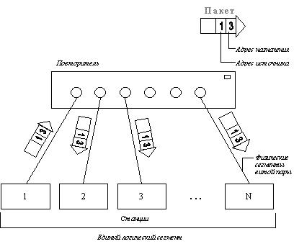

*Рисунок - Повторитель Ethernet синхронно повторяет биты кадра на всех своих портах*

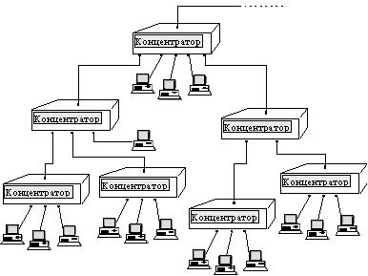

*Рисунок - Логический сегмент, построенный с использованием концентраторов*

Различные производители концентраторов реализуют в своих устройствах различные наборы вспомогательных функций, но наиболее часто встречаются следующие:

* Объединение сегментов с различными физическими средами (например, коаксиал, витая пара и оптоволокно) в единый логический сегмент.
* Автосегментация портов - автоматическое отключение порта при его некорректном поведении (повреждение кабеля, интенсивная генерация пакетов ошибочной длины и т.п.).
* Поддержка между концентраторами резервных связей, которые используются при отказе основных.
* Защита передаваемых по сети данных от несанкционированного доступа (например, путем искажения поля данных в кадрах, повторяемых на портах, не содержащих компьютера с адресом назначения).
* Поддержка средств управления сетями - протокола SNMP, баз управляющей информации MIB.

**Мосты и коммутаторы**

Несмотря на появление новых дополнительных возможностей основной функцией концентраторов остается передача пакетов по общей разделяемой среде. Коллективное использование многими компьютерами общей кабельной системы в режиме разделения времени приводит к существенному снижению производительности сети при интенсивном трафике. Общая среда перестает справляться с потоком передаваемых кадров и в сети возникает очередь компьютеров, ожидающих доступа. Это явление характерно для всех технологий, использующих разделяемые среды передачи данных, независимо от используемых алгоритмов доступа (хотя наиболее страдают от перегрузок трафика сети Ethernet с методом случайного доступа к среде).

Поэтому сети, построенные на основе концентраторов, не могут расширяться в требуемых пределах - при определенном количестве компьютеров в сети или при появлении новых приложений всегда происходит насыщение передающей среды, и задержки в ее работе становятся недопустимыми. Эта проблема может быть решена путем логической структуризации сети с помощью мостов, коммутаторов и маршрутизаторов.

*Мост* (bridge),а также его быстродействующий функциональный аналог- *коммутатор* (switching hub),делитобщую среду передачи данных на логические сегменты. Логический сегмент образуется путем объединения нескольких физических сегментов (отрезков кабеля) с помощью одного или нескольких концентраторов. Каждый логический сегмент подключается к отдельному порту моста/коммутатора (рисунок ниже). При поступлении кадра на какой-либо из портов мост/коммутатор повторяет этот кадр, но не на всех портах, как это делает концентратор, а только на том порту, к которому подключен сегмент, содержащий компьютер-адресат.

Разница между мостом и коммутатором состоит в том, что мост передает кадры последовательно, а коммутатор параллельно.

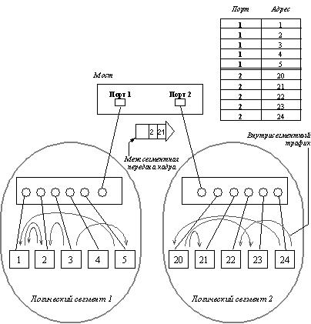

*Рисунок – Логическое сегментирование сети с помощью моста/коммутатора*

При работе коммутатора среда передачи данных каждого логического сегмента остается общей только для тех компьютеров, которые подключены к этому сегменту непосредственно. Коммутатор осуществляет связь сред передачи данных различных логических сегментов. Он передает кадры между логическими сегментами только при необходимости, то есть только тогда, когда взаимодействующие компьютеры находятся в разных сегментах. Деление сети на логические сегменты улучшает производительность сети, если в сети имеются группы компьютеров, преимущественно обменивающиеся информацией между собой. Если же таких групп нет, то введение в сеть коммутаторов может только ухудшить общую производительность сети, так как принятие решения о том, нужно ли передавать пакет из одного сегмента в другой, требует дополнительного времени.

Коммутаторы принимают решение о том, на какой порт нужно передать кадр, анализируя адрес назначения, помещенный в кадре, а также на основании информации о принадлежности того или иного компьютера определенному сегменту, подключенному к одному из портов коммутатора, то есть на основании информации о конфигурации сети. Для того, чтобы собрать и обработать информацию о конфигурации подключенных к нему сегментов, коммутатор должен пройти стадию "обучения", то есть самостоятельно проделать некоторую предварительную работу по изучению проходящего через него трафика. Определение принадлежности компьютеров сегментам возможно за счет наличия в кадре не только адреса назначения, но и адреса источника, сгенерировавшего пакет. Используя информацию об адресе источника, коммутатор устанавливает соответствие между номерами портов и адресами компьютеров. В процессе изучения сети мост/коммутатор просто передает появляющиеся на входах его портов кадры на все остальные порты, работая некоторое время повторителем. После того, как мост/коммутатор узнает о принадлежности адресов сегментам, он начинает передавать кадры между портами только в случае межсегментной передачи. Если, уже после завершения обучения, на входе коммутатора вдруг появится кадр с неизвестным адресом назначения, то этот кадр будет повторен на всех портах. Мосты/коммутаторы, работающие описанным способом, обычно называются *прозрачными* (transparent), поскольку появление таких мостов/коммутаторов в сети совершенно не заметно для ее конечных узлов. Это позволяет не изменять их программное обеспечение при переходе от простых конфигураций, использующих только концентраторы, к более сложным, сегментированным.

**Маршрутизаторы**

*Маршрутизатор* (router)позволяет организовывать в сети избыточные связи,образующие петли.Он справляется сэтой задачей за счет того, что принимает решение о передаче пакетов на основании более полной информации о графе связей в сети, чем мост или коммутатор. Маршрутизатор имеет в своем распоряжении базу топологической

информации, которая говорит ему, например, о том, между какими подсетями общей сети имеются связи и в каком

состоянии (работоспособном или нет) они находятся. Имея такую карту сети, маршрутизатор может выбрать один из нескольких возможных маршрутов доставки пакета адресату. В данном случае под маршрутом понимают последовательность прохождения пакетом маршрутизаторов. Например, на рисунке ниже для связи станций L2 сети LAN1 и L1 сети LAN6 имеется два маршрута: М1-М5-М7 и М1-М6-М7.

В отличии от моста/коммутатора, который не знает, как связаны сегменты друг с другом за пределами его портов, маршрутизатор видит всю картину связей подсетей друг с другом, поэтому он может выбрать правильный маршрут и при наличии нескольких альтернативных маршрутов. Решение о выборе того или иного маршрута принимается каждым маршрутизатором, через который проходит сообщение.

Для того, чтобы составить карту связей в сети, маршрутизаторы обмениваются специальными служебными сообщениями, в которых содержится информация о тех связях между подсетями, о которых они знают (эти подсети подключены к ним непосредственно или же они узнали эту информацию от других маршрутизаторов).

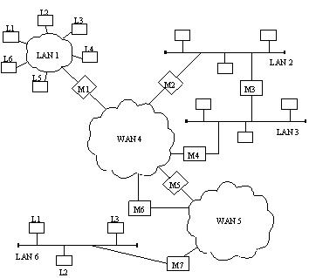

M1, M2, ... , M7 - маршрутизаторы

LAN1, LAN2, LAN3, WAN4, WAN5, LAN6 - уникальные номера сетей в едином формате L1, L2, ... - локальные номера узлов (дублируются, разный формат)

*Рисунок - Структура интерсети, построенной на основе маршрутизаторов*

Построение графа связей между подсетями и выбор оптимального по какому-либо критерию маршрута на этом графе представляют собой сложную задачу. При этом могут использоваться разные критерии выбора маршрута - наименьшее количество промежуточных узлов, время, стоимость или надежность передачи данных.

Маршрутизаторы позволяют объединять сети с различными принципами организации в единую сеть, которая в этом случае часто называется *интерсеть* (internet). Название интерсеть подчеркивает ту особенность, что образованное с помощью маршрутизаторов объединение компьютеров представляет собой совокупность нескольких сетей, сохраняющих большую степень автономности, чем несколько логических сегментов одной сети. В каждой из сетей, образующих интерсеть, сохраняются присущие им принципы адресации узлов и протоколы обмена информацией. Поэтому маршрутизаторы могут объединять не только локальные сети с различной технологией, но и локальные сети с глобальными.

Маршрутизаторы не только объединяют сети, но и надежно защищают их друг от друга. Причем эта изоляция осуществляется гораздо проще и надежнее, чем с помощью мостов/коммутаторов. Например, при поступлении кадра с неправильным адресом мост/коммутатор обязан повторить его на всех своих портах, что делает сеть незащищенной от некорректно работающего узла. Маршрутизатор же в таком случае просто отказывается передавать "неправильный" пакет дальше, изолируя дефектный узел от остальной сети.

Кроме того, маршрутизатор предоставляет администратору удобные средства фильтрации потока сообщений за счет того, что сам распознает многие поля служебной информации в пакете и позволяет их именовать понятным администратору образом. Нужно заметить, что некоторые мосты/коммутаторы также способны выполнять функции гибкой фильтрации, но задавать условия фильтрации администратор сети должен сам в двоичном формате, что достаточно сложно.

Кроме фильтрации, маршрутизатор может обеспечивать приоритетный порядок обслуживания буферизованных пакетов, когда на основании некоторых признаков пакетам предоставляются преимущества при выборе из очереди.

В результате, маршрутизатор оказывается сложным интеллектуальным устройством, построенным на базе одного, а иногда и нескольких мощных процессоров. Такой специализированный мультипроцессор работает, как правило, под управлением специализированной операционной системы.

При построении сложной сети могут быть полезны все типы коммуникационных устройств: и концентраторы, и мосты, и коммутаторы, и маршрутизаторы (сетевые адаптеры исключены из этого списка потому, что они необходимы всегда). Чаще всего отдельное коммуникационное устройство выполняет только одну основную функцию, представляя собой либо повторитель, либо мост, либо коммутатор, либо маршрутизатор. Но это не всегда удобно, так как в некоторых случаях более рационально иметь в одном корпусе многофункциональное устройство, которое может сочетать эти базовые функции и тем самым позволяет разработчику сети использовать его более гибко.

В идеале можно представить себе универсальное коммуникационное устройство, имеющее достаточное количество портов для подключения сетевых адаптеров, которые объединяются в группы с программируемыми функциями взаимоотношений между собой (по алгоритму повторителя, коммутатора или маршрутизатора). Однако известно, что всякая универсализация всегда вредит качеству выполнения узких специальных функций и, возможно поэтому, на современном уровне развития техники такое полностью универсальное устройство пока не появилось, хотя отдельное совмещение функций в одном устройстве иногда выполняется.

Так маршрутизаторы часто могут работать и в качестве мостов, в зависимости от того, как сконфигурировано администратором их программное обеспечение. А вот функции повторителя требуют высокого быстродействия, которое может быть достигнуто только на сугубо аппаратном уровне. Поэтому функции повторителя не объединяются с функциями моста или маршрутизатора.

Для совмещения функций может быть использован другой подход. В специальных устройствах - *модульных* *концентраторах* -отдельные компоненты,выполняющие одну из трех описанных основных функций,реализованыв виде модулей, устанавливаемых в общем корпусе. При этом межмодульные связи организуются не внешним образом, как это делается, когда модули представляют собой отдельные устройства, а по внутренним шинам единого устройства.

Модульные многофункциональные устройства часто называют концентраторами, подчеркивая их централизующую роль в сети. При этом термин "концентратор" используется не как синоним термина повторитель, а в более широком смысле.

Лучшим способом для понимания отличий между сетевыми адаптерами, повторителями, мостами/коммутаторами и маршрутизаторами является рассмотрение их работы в терминах модели OSI. Соотношение между функциями этих устройств и уровнями модели OSI показано на рисунке ниже.

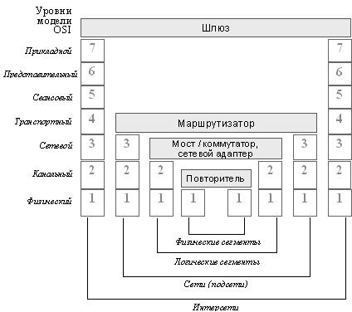

*Рисунок - Соотношение между функциями сетевых устройств и уровнями модели OSI*

Сетевой адаптер работает на физическом и канальном уровнях. К физическому уровню относится та часть функций сетевого адаптера, которая связана с приемом и передачей сигналов по линии связи, а получение доступа к

разделяемой среде передачи, распознавание МАС-адреса компьютера - это уже функция канального уровня.

Мосты выполняют большую часть своей работы на канальном уровне. Для них сеть представляется набором МАС-адресов устройств. Они извлекают эти адреса из заголовков, добавленных к пакетам на канальном уровне, и используют их во время обработки пакетов для принятия решения о том, на какой порт отправить тот или иной пакет. Мосты не имеют доступа к информации об адресах сетей, относящейся к более высокому уровню. Поэтому они ограничены в принятии решений о возможных путях или маршрутах перемещения пакетов по сети. Маршрутизаторы работают на сетевом уровне модели OSI. Для маршрутизаторов сеть - это набор сетевых адресов устройств и множество сетевых путей. Маршрутизаторы анализируют все возможные пути между любыми двумя узлами сети и выбирают самый короткий из них. При выборе могут приниматься во внимание и другие факторы, например, состояние промежуточных узлов и линий связи, пропускная способность линий или стоимость передачи данных.

Для того, чтобы маршрутизатор мог выполнять возложенные на него функции ему должна быть доступна более развернутая информация о сети, нежели та, которая доступна мосту. В заголовке пакета сетевого уровня кроме сетевого адреса имеются данные, например, о критерии, который должен быть использован при выборе маршрута, о времени жизни пакета в сети, о том, какому протоколу верхнего уровня принадлежит пакет.

Благодаря использованию дополнительной информации, маршрутизатор может осуществлять больше операций с пакетами, чем мост/коммутатор. Поэтому программное обеспечение, необходимое для работы маршрутизатора, является более сложным.

На рисунке 2 показан еще один тип коммуникационных устройств - шлюз, который может работать на любом уровне модели OSI. *Шлюз* (gateway) - это устройство, выполняющее трансляцию протоколов. Шлюз размещается между взаимодействующими сетями и служит посредником, переводящим сообщения, поступающие из одной сети, в формат другой сети. Шлюз может быть реализован как чисто программными средствами, установленными на обычном компьютере, так и на базе специализированного компьютера. Трансляция одного стека протоколов в другой представляет собой сложную интеллектуальную задачу, требующую максимально полной информации о сети, поэтому шлюз использует заголовки всех транслируемых протоколов.